2015年全国大学生电子设计竞赛

风力摆控制系统（Ｂ题）



2015年8月15日
摘要
本系统以飞思卡尔K60单片机为控制核心，结合3轴加速度传感器+3轴陀螺仪MMA7361模拟陀螺仪传感器。ＢＴＮ７９７１电路作为驱动轴流风机动力模块。
根据三维角度传感器采集的角度值反馈到单片机输出PWM控制风机摆按照一定规律运动，得到相应的的轨迹。
关键词：Ｋ60；PWM控速；MMA7361；角度采集

目录
一、系统方案 1
1、单片机的论证与选择 1
2、传感器的论证与选择 1
3 驱动电路的论证与选择 1
二、系统理论分析与计算 2
1、系统理论分析与计算 2
三、电路与程序设计 3
1、电路的设计 3
（1）系统板电路原理图 3
（2）驱动模块电路原理图 3
（3）传感器电路原理图 4
（4）电源 4
2、程序的设计 5
（1）程序功能描述与设计思路 5
（2）程序流程图 5
四、测试方案与测试结果 6
1、测试方案 6
2、测试条件与仪器 6
3、测试结果及分析 6
（1）测试结果(数据) 6
（2）测试分析与结论 6
五、结论与心得 7
六、参考文献 7
附录1：源程序 8

风力摆控制系统（B题）
【本科组】

一、系统方案
本设计采用了K60单片机为控制核心，采用 BTS7971智能功率芯片驱动电机。MMA7361加速度计测量摆杆的角度，采用双电源供电，由航模电池直接供电驱动电路，电流大。由LM1117-5V等稳压组成的多路稳压模块供给单片机，陀螺仪等模块。
根据MMA7361加速度计采集摆杆运动的角速度，经过互补滤波，PD算法计算得到摆杆的角度，显示在液晶屏。角度作为条件判读依据，根据得到的角度，设定PWM的输入大小。从而控制不同方向风机的做功，风机的不同倾角会引起风机的加减速使摆杆摆出不同姿势。

单片机的论证与选择
方案一：采用ATMEL公司的AT89C51作为控制器。51单片机运算能力强，软件编程灵活，自由度大。但是由于要处理的传感器数量较多，且图像数据较为庞大，51的IO口和运行能力不能达到要求。另外51单片机需要仿真器来实现软硬件调试，较为烦琐。
方案二：采用飞思卡尔半导体公司的kinetis微控制器作为控制核心。采用由Freescale半导体公司生产的Kinetis K60单片机作为主控系统系列微控制器飞思卡尔公司推出的基于ARM Cortex-M4内核的32位微控制器，具有强大的运算处理能力和丰富的片内资源。
由于组员对K60的使用较为熟悉，同时考虑到功能要求，我们选择方案二Kinesis K60芯片作为控制核心。
综合以上二种方案，选择方案二

2、传感器模块的论证与选择
方案一：采用SCA60C倾角传感器，-90º~+90º测量范围。0.5~4.5输出，只能测量单轴角度而且电压输出信号采集不便。
方案二：使用电位器作为角度传感器，由于不同角度输出的电阻值不同，通过AD采样电阻两端电压，计算得到角度对于一般的电位器，线性度较差.
方案三：采用3轴陀螺仪和三轴加速度计MMA7361模块。可以同时采集三个轴的模拟值,精度采集高，单片机可以直接读取，易于操作。
综合以上三种方案，选择方案三

3、驱动模块的论证与选择：
方案一：采用市面易购的电机驱动芯片L298控制风机，该芯片是利用TTL电平进行控制，通过改变芯片控制端的输入电平，，但是风机电流过大，L298耐电流过小，易烧驱动 。
方案二：采用BTS7971电路驱动电路，BTS7971驱动能力强，耐压值大，最大可通过电流达到10几A。驱动能力稳定，驱动风机。
综合以上两种方案，选择方案二

二、系统理论分析与计算

1、系统的理论分析与计算
K60单 片 机
人机交 互
电机驱动电 路

风机

三维角度传感器

信号调 理
声光提 示

根据题目要求，控制风机做出不同的运动姿态，只要采集收集角度值，控制驱动风机，给出不同的PWM就可以了。

角度信号 小信号 数字信号 控制信号
信号调理
控制器
驱动风机
传感器
系统的架构框图
我们参考单摆的模型，单摆运动所受到的回复力与运动方向相反这个原理，风机在摆动的过程中，首先要解决起振，风机不断在运动到最高点反方向做功，多次振荡即可达到我们所想要的偏移角度值，通过风机的不同倾角会引起风机的加减速使摆杆解决了单轴直线运动的问题，根据硬件结构，我们采用两个风机垂直摆放的做法，两个垂直风机即可产生切线方向的力，不同的差速解决了曲线运动的方向。使得本题在理论上可以成立。

三、电路与程序设计

1、电路的设计

（1）系统板总体框图
系统板总体框图如图1所示

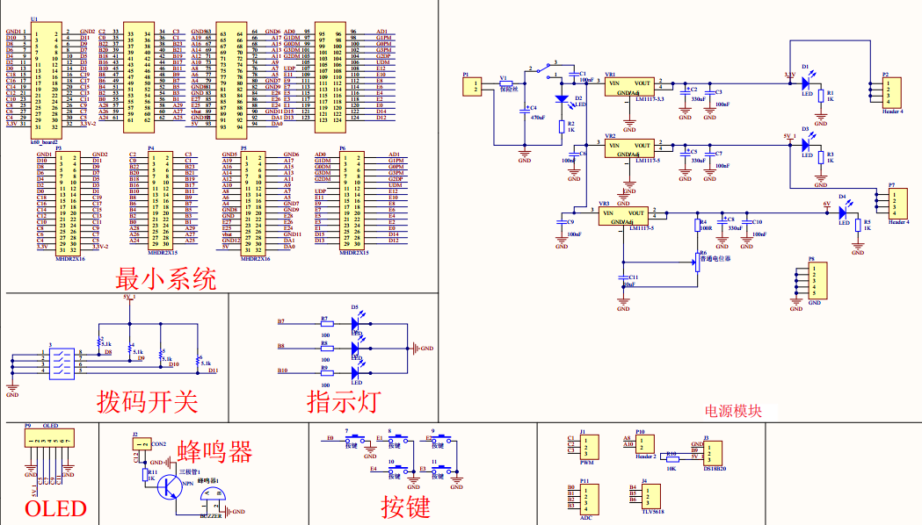

图1系统总体框图

（2）驱动电路原理图
驱动电路如图2所示
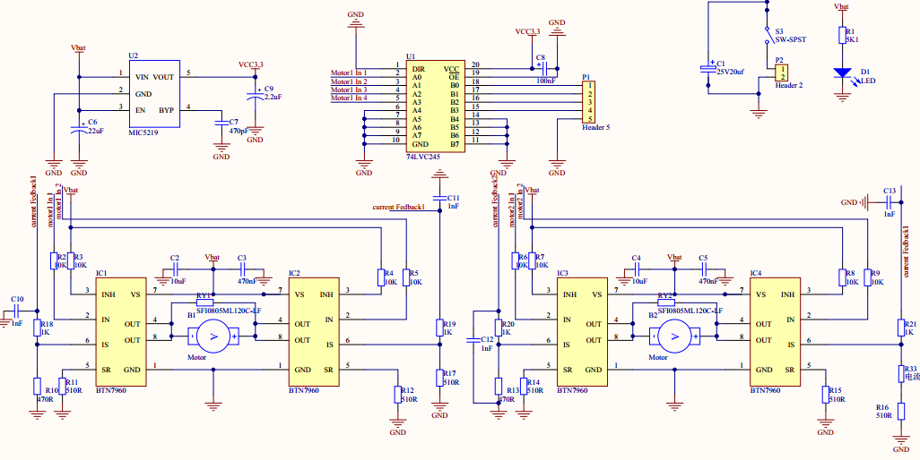
图2驱动系统电路

（3）传感器模块电路原理图
传感器电路如图3所示
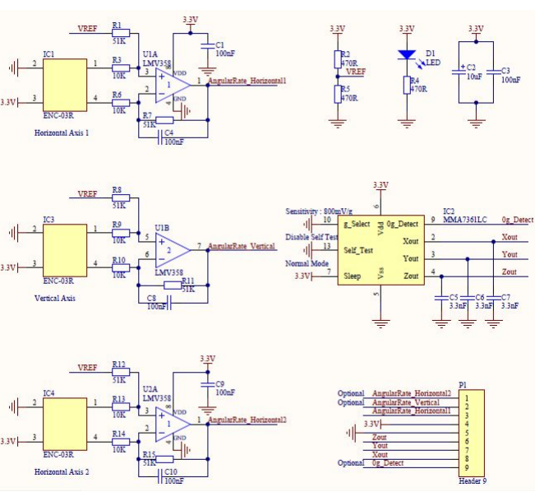
图3传感器模块框图

（4）电源
电源模块由变压部分、滤波部分、稳压部分组成。为整个系统提供5V或者12V电压，确保系统板已经传感器电路的正常稳定工作。另外由航模电池供给驱动电路较简单，输入大电流给轴流风扇，
电源电路如图4所示
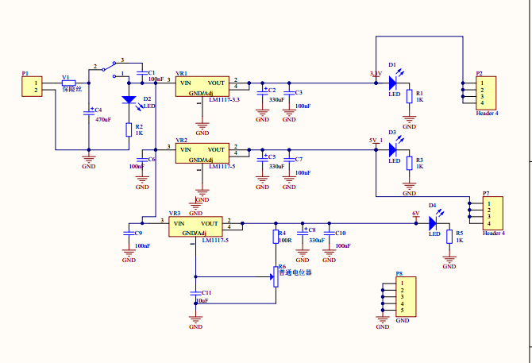
图4电源模块框图

2、程序的设计

（1）程序功能描述与设计思路
系统软件功能实现的功能：1.读传感器的角度，2：给驱动风机脉冲，3：液晶显示，4：按键控制，5：数据汇总及分析。（2）程序流程图实现
功能三
功能一
按键
结束
功能二
传感器液晶初始化
N
功能四
K1
K4

K2
K3
开始

四、测试方案与测试结果

1、测试方案
（1）硬件测试（2）软件仿真测试（3）硬件软件联调

2、测试条件与仪器
测试条件：检查多次，仿真电路和硬件电路必须与系统原理图完全相同，并且检查无误，硬件电路保证无虚焊。
测试仪器：高精度的数字毫伏表，模拟示波器，数字示波器，数字万用表，指针式万用表，风速仪,秒表。

3、测试结果及分析

（1）测试结果(数据)
基本要求
1.
次数 | 1 | 2 | 3 | 4
长度/CM | 54 | 56 | 54 | 56
时间/S | 7.5 | 7.8 | 7.7 | 8
线性偏差度/° | 1.5 | 1.8 | 1.7 | 1.8
2（1）.设定长度为55CM，表格如上
（2）设定长度为60CM 设定长度为50CM

次数/ＣＭ | 1 | 2 | 3
时间/S | 8 | 8.1 | 8.1
线性偏差 /° | 1.7 | 1.7 | 1.8
次数/ＣＭ | 1 | 2 | 3
时间/S | 7.2 | 7.2 | 7.3
线性偏差 /° | 1.3 | 1.3 | 1.2
3.经过测试，在设定角度的情况下，15秒内均可以画出不少于20ＣＭ的直线
4.在测试的条件下，30度到45度之间，5秒内基本可以达到静止。

（2）测试分析与结论
根据上述测试数据，由此可以得出以下结论：
4.4测试结果分析
a.根据(1)的数据分析，风摆能在15s内做类似自由摆的运动，能画出超过50cm的直线，并且线性误差达到要求。
b.根据(2)的数据分析，风摆能在15s内做类似自由摆的运动，并且能画出30~60cm的任意长度，但是长度偏差控制有误差。
c.根据(3)的分析，能设定风摆的摆动方向，并且能在15s内按设置方向摆动，画出不少于20cm的直线。
d.根据(4)的分析，风力摆从一定角度放开后惯性太大，不能很好的控制风摆静止。
基本部分均可以达到要求，而发挥部分由于时间不够，未能够完成
综上所述，本设计达到设计要求。

五、结论与心得
通过本次的电子设计比赛对我们来说是一次很重要的实践项目，让我们这个组员在各个方面有了很大的提高，只有实践才能提高自己的能力。在设计中也遇到了很多的问题，由于不断的更换硬件机械结构，导致浪费大量的时间，程序编程调试一直是个很困难的问题，需要不断的积累，不断的学习。虽然在整个设计制作过程当中感到有些紧张，但整个过程是非常快乐的。进一步提高了电路理论分析能力和动手实践操作能力，让我们更加懂得了理论知识与实际操作相结合的重要性。只有经过多次的测试，思考操作和进行仔细的检查才能正确解决其中存在的问题。由于我们的知识能力有限，在本设计制作中不可避免存在一些不足之处，我会在以后的学习生活中不断加以完善。在今后的学习当中，还需要继续加强努力认真学习和多动手实践操作，努力提高自身各方面的综合技能，对于实践的掌握与实际的应用的经验得到较多的积累，为以后更进一步的学习和实践，打下了结实的基础。

六、参考文献
[1]谭浩强.C语言程序设计[M].北京:清华大学出版社,2012
[2]第七届全国大学生飞思卡尔智能汽车电磁直立解决方案。

附录2：源程序
void run();//直立主函数
//void qibu();//起步不能一下把速度加上去，速度要慢慢加
void main()
{
DisableInterrupts; //禁止总中断
uart_init (UART0,9600);//初始化UART0，输出脚PTA15，输入脚PTA14
AngleAcceleration_init() ;//AD初始化
FTM1_QUAD_Iint();//正交解码测速 A相---PTA8 B相---PTA9
FTM2_QUAD_Iint();//正交解码测速 A相---PTA10 B相---PTA11------------1
oled_init();//oled初始化
// CCD_init (); //CCD初始化 改了
gpio_init (PORTA , 17, GPO,HIGH); //程序运行灯
gpio_init (PORTE , 0, GPO,HIGH); //KEY2
gpio_init (PORTE , 1, GPO,HIGH); //KEY3
gpio_init (PORTE , 2, GPO,HIGH); //KEY5
gpio_init (PORTE , 3, GPO,HIGH); //KEY1
gpio_init (PORTE , 4, GPO,HIGH); //KEY4
gpio_init (PORTE , 8, GPO,1);
//KEY2=gpio_init (PORTE , 0, GPO,HIGH); //KEY2
pit_init_ms(PIT0, 1); //初始化PIT0，定时时间为： 1ms
pit_init_ms(PIT1, 100);//初始化PIT1，定时时间为： 100ms
FTM_init() ; //PWM初始化
// GYROSCOPE_OFFSET=ad_ave(ADC1,AD12 ,ADC_12bit,200); //开机自动采集零偏 直立
//GYROSCOPE_turn_OFFSET=ad_ave(ADC1,AD11,ADC_12bit,200); //开机自动采集零偏 转向
EnableInterrupts;//开总中断
//uart_irq_EN(UART0);

while(1)
{
//display_lvbo_jiaodu();//用于看滤波图像时调用
KEY2=gpio_get (PORTE , 0) ; //读取引脚状态 //KEY2
KEY3=gpio_get (PORTE , 1) ; //KEY3
KEY5=gpio_get (PORTE , 2) ; //KEY5
KEY1=gpio_get (PORTE , 3) ; //KEY1
KEY4=gpio_get (PORTE , 4) ;//KEY4

{

